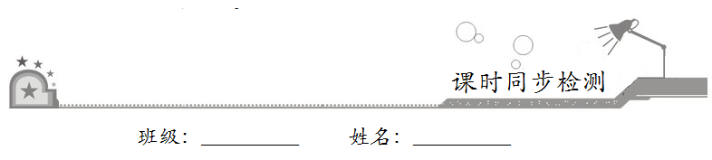
第六章 平面向量及其应用
6.2.2向量的减法运算

- 基础巩固
1．设非零向量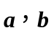满足|＋|＝|－|，则（ ）
A．⊥ B．||＝||
C．∥ D．||>||
2．在五边形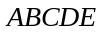中（如图），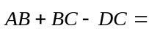（ ）
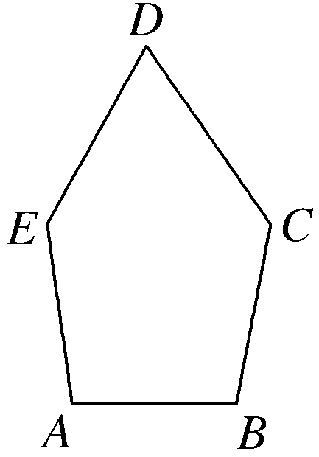
A．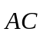 B．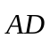 C．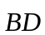 D．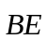
3．如图，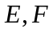分别为正方形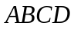的边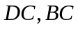的中点，设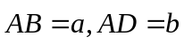，则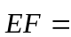（ ）
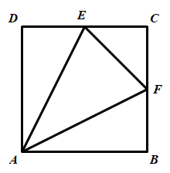
A．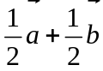 B．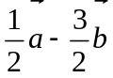
C．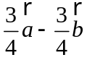 D．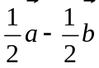
4．若、、、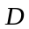是平面内任意四点，给出下列式子：①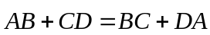，②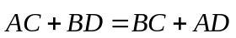，③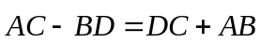．其中正确的有（ ）．
A．3个 B．2个 C．1个 D．0个
5．点是平行四边形的两条对角线的交点，则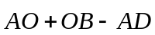等于（ ）
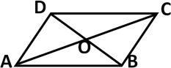
A．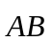 B．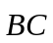 C．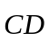 D．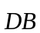
6．如图，在空间四边形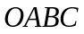中， 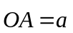， 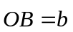， 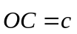．点在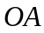上，且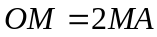，是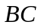的中点，则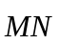=（ ）
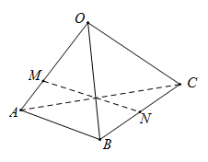
A．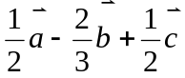 B．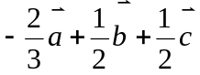
C．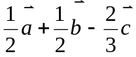 D．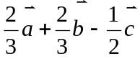
7．在平行四边形中，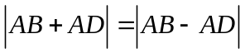，则必有（ ）.
A．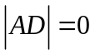 B．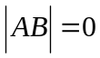或
C．是矩形 D．是正方形
8在△ABC中，N是AC边上一点，且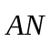＝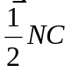，P是BN上的一点，若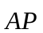＝m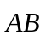＋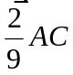，则实数m的值为( )
A． B． C．1 D．3
9．（多选）下列命题不正确的是（ ）
A．单位向量都相等
B．若与是共线向量，与 ⃗是共线向量，则与是共线向量
C．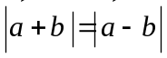，则⊥
D．若与单位向量，则| |=||
10．（多选）下列命题不正确的是（ ）
A．单位向量都相等
B．若与是共线向量，与是共线向量，则与是共线向量
C．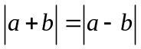，则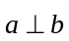
D．若与是单位向量，则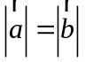
11．（多选）下列各式中，结果为零向量的是（ ）
A．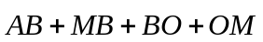 B．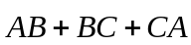
C．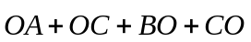 D．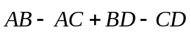
12．（多选）已知正方体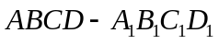的中心为，则下列结论中正确的有（ ）
A．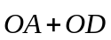与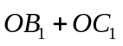是一对相反向量
B．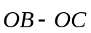与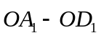是一对相反向量
C．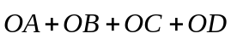与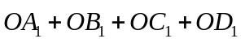是一对相反向量
D．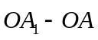与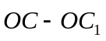是一对相反向量
- 拓展提升

13．作图验证：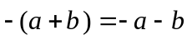．
14．如图，在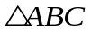中，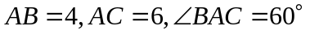，点，分别在边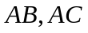上，且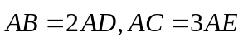.
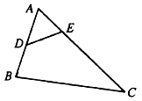
（1）若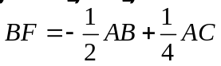，试用，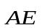线性表示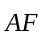；
（2）在（1）的条件下，求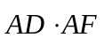的值.
15．如图，已知空间四边形，连接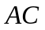，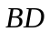，，，分别是，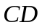，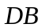的中点，请化简以下式子，并在图中标出化简结果.
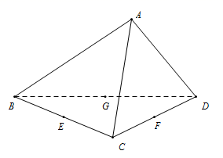
（1）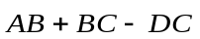；
（2）

